**Computer Organization 2016**

**HOMEWORK II**

系級: 資訊107 學號: C14031162 姓名: 洪正皇

**實驗結果圖(snapshot of result)**

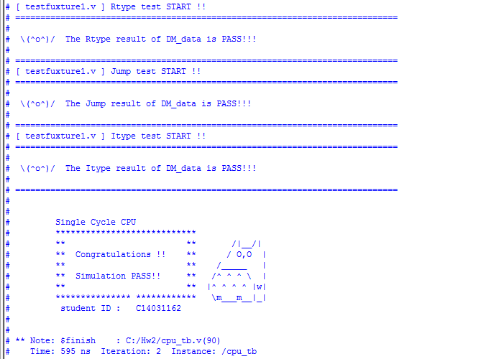

**指令波型圖( Instructions waveform )**

(Please explain why your snapshot is correct, including the wires, signals.)

sub:

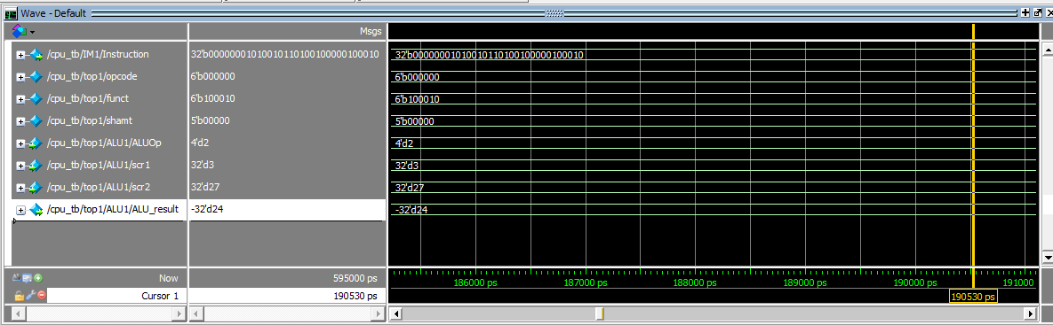

Reason:

Opcode: 000000 funct: 100010是減法，scr1-scr2: 3-27=-24。

and

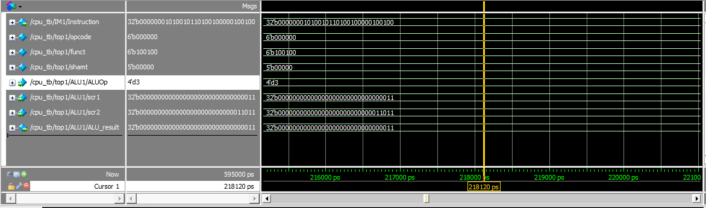

Reason:

Opcode: 000000 funct: 100100 是and，ALU_result=scr1和scr2的共同bit。

nor

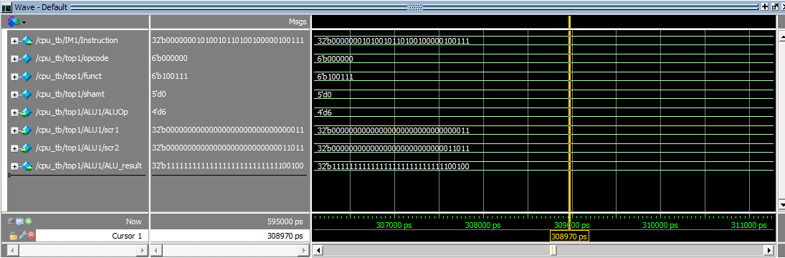

Reason:

Opcode: 000000 funct: 100111 是nor，當scr1和scr2皆為0的位元，ALU_result為1。

slt

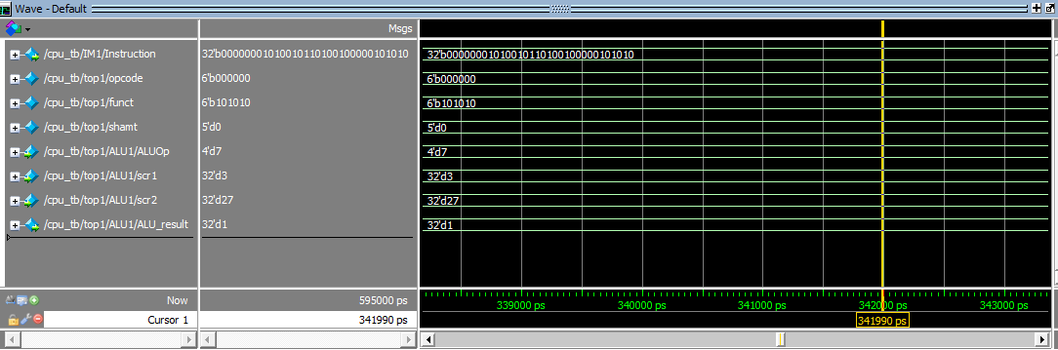

Reason:

Opcode: 000000 funct: 101010 是slt，這裡scr1 < scr2，故ALU_result=1。(若反之，ALU_result=0。)

srl

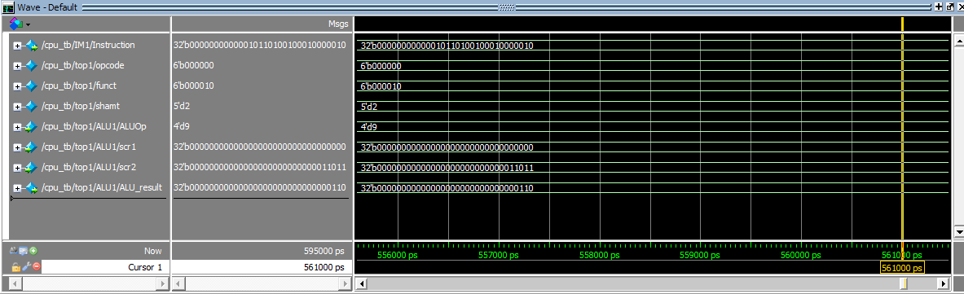

Reason:

Opcode: 000000 funct: 000010 是srl，shamt=2，故將scr2往右移兩個bit放入ALU_result。

addi

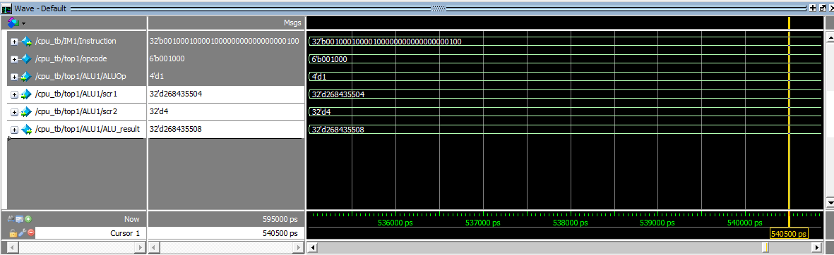

Reason:

Opcode: 001000 是addi，常數值放入scr2，

scr1+scr2: 268435504+4=268435508

beq

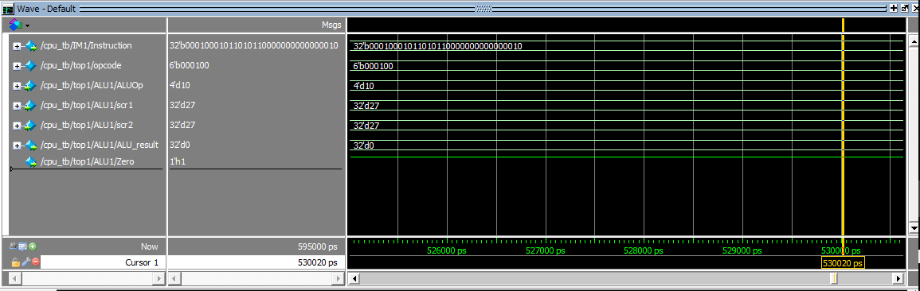

Reason:

Opcode: 000100 是beq，常數值放入scr2，scr1==scr2，故Zero=1。

(若反之，Zero=0。)

J

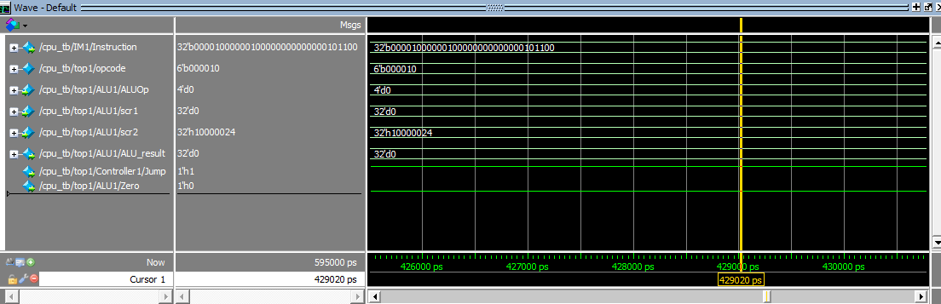

Reason:

Opcode: 000010 是j，要跳的位置放入scr2，Jump=1為Jtype的跳。

bne 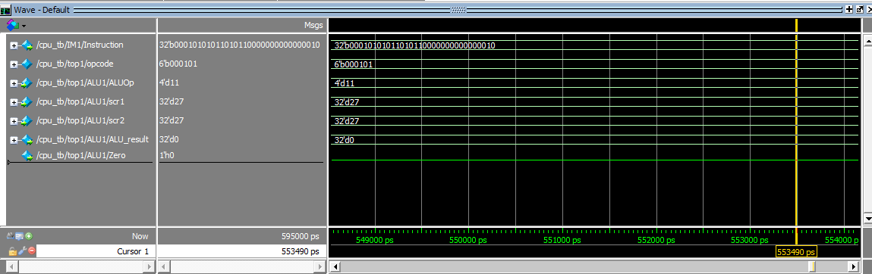

Reason:

Opcode: 000101 是bne，常數值放入scr2，scr1==scr2，故相等，沒有不相等，Zero=0。

sw

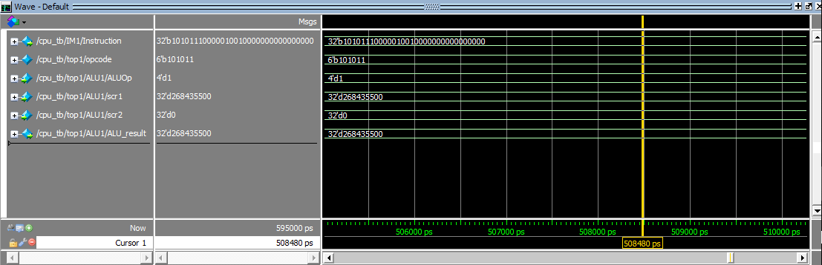

Reason:

Opcode: 101011 是sw，要計算存放位置，故使用加法，src1+src2為要存放的位置。

slti

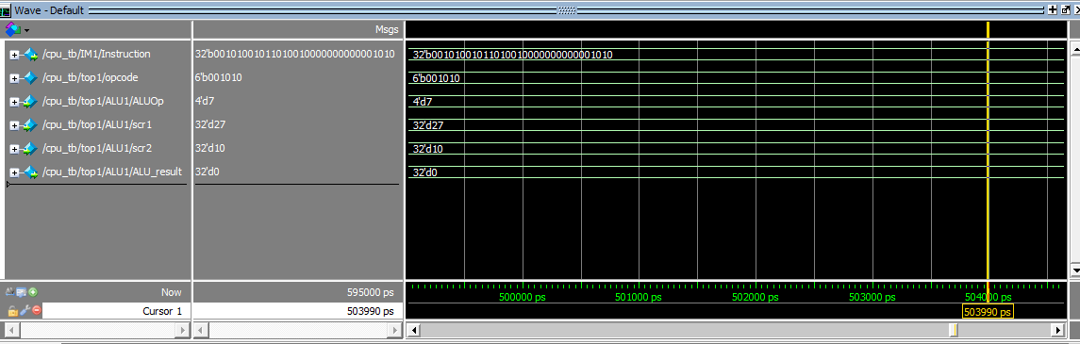

Reason:

Opcode: 001010 是slti，常數值放入scr2，scr1>scr2，故scr1沒有比scr2小，ALU_result=0。

andi

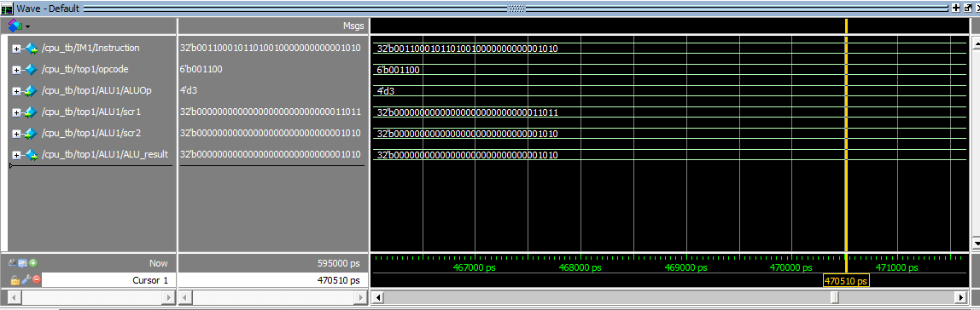

Reason:

Opcode: 001100 是andi，常數值放入scr2，ALU_result=scr1和scr2的共同bit。

**心得(Report)**

(請寫下完成本次作業的心得、學到哪些東西、困難點的部分。大約   
 100~200字 )

(Please write your learned lesson and conclusion, and difficult point. About   
 100~200 words)

雖然上學期的數位系統導論就有學了一些Verilog，但這次要用的時候還是幾乎都忘光光了，重新去查了語法，過程中還是有很多debug的美好時光，之前寫C語言寫習慣了，這次在讀code的時候還一直照著由上往下的順序想，原來我是這麼的天真。經過這次的作業，強迫自己去理解CPU內wire及訊號傳遞的情況，寫這份作業可以幫助我以後讀計算機組織更順暢了！